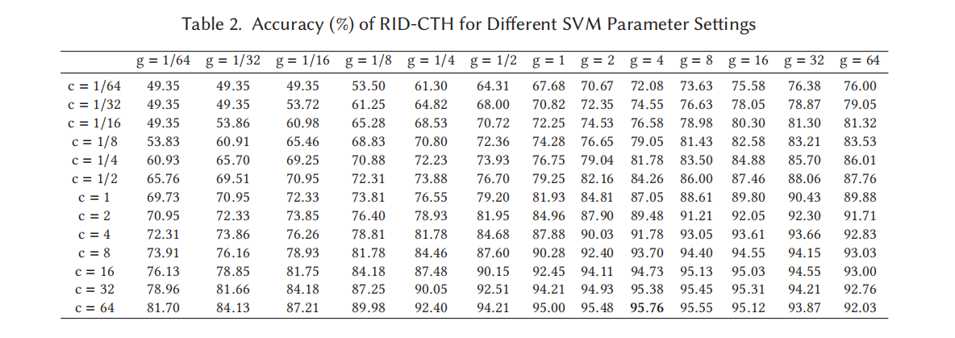

上面这个是论文给的SVM参数的使用方法

这是按照上面参数跑出来的结果

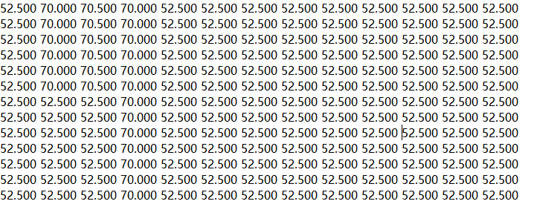

这个正确率大概稳定在52左右

原因：

1. 由于一开始生成的时候，忘记将图像数据先转为YCrCb之后再生成了，所以这里跑的是RGB通道下的数据
2. 重着色图像现在只采用了最简单的方式，其他的重着色图像还正在批量生成中
3. 对于直方图数据，这个处理比较慢，我们是用了多线程去生成，我们用了两天时间跑出来了1万张，并且是有意压缩了一下图像的像素，让计算更加快，数据大概在1W左右，论文中的是

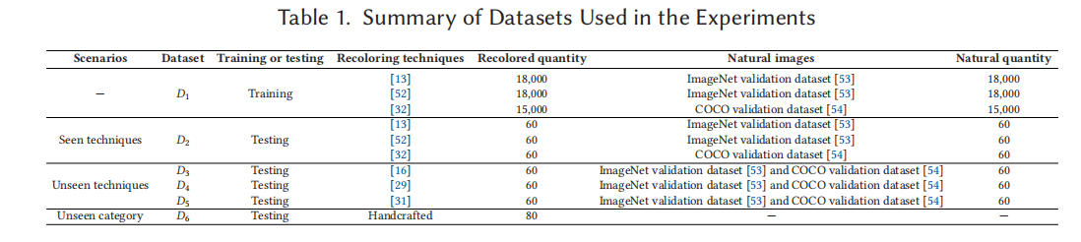

数量还是没有达到，但是我们已经正在进行生成，并且看看怎么加快这一个过程，后续会采用论文的数据量进行训练模型

数据的处理

这是论文的导入公式

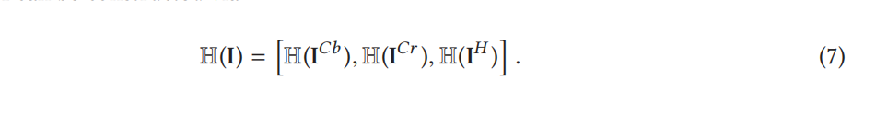

然后实际操作我们是将

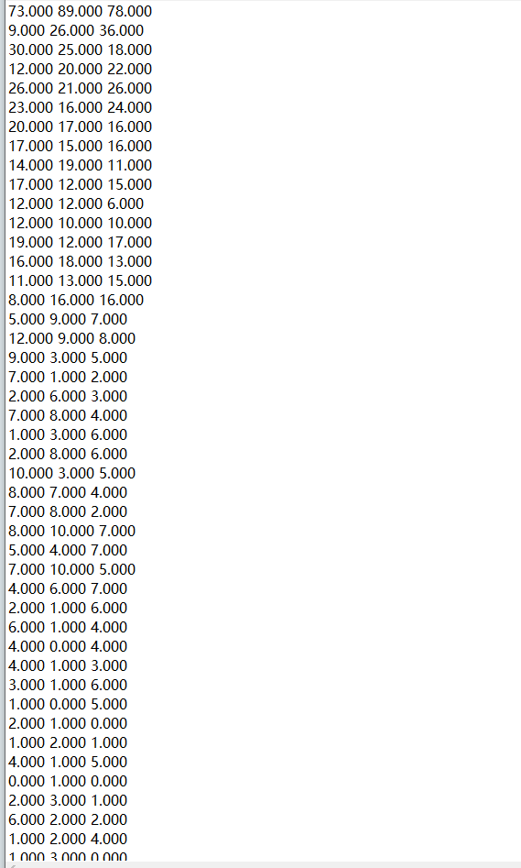

这就是我们的每一个的H(I)数据，有58行特征值

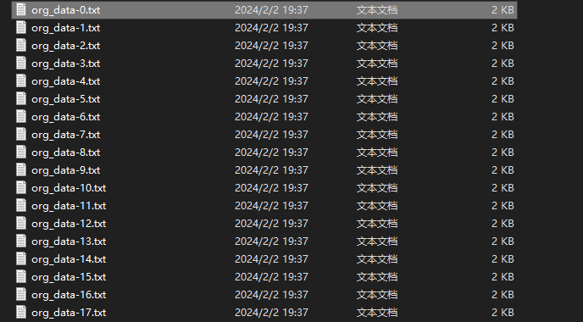

然后我们有多个H(I)数据，然后我们将其整理成Libsvm需要的数据格式

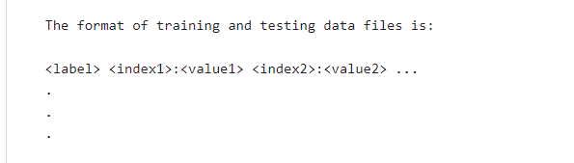

即

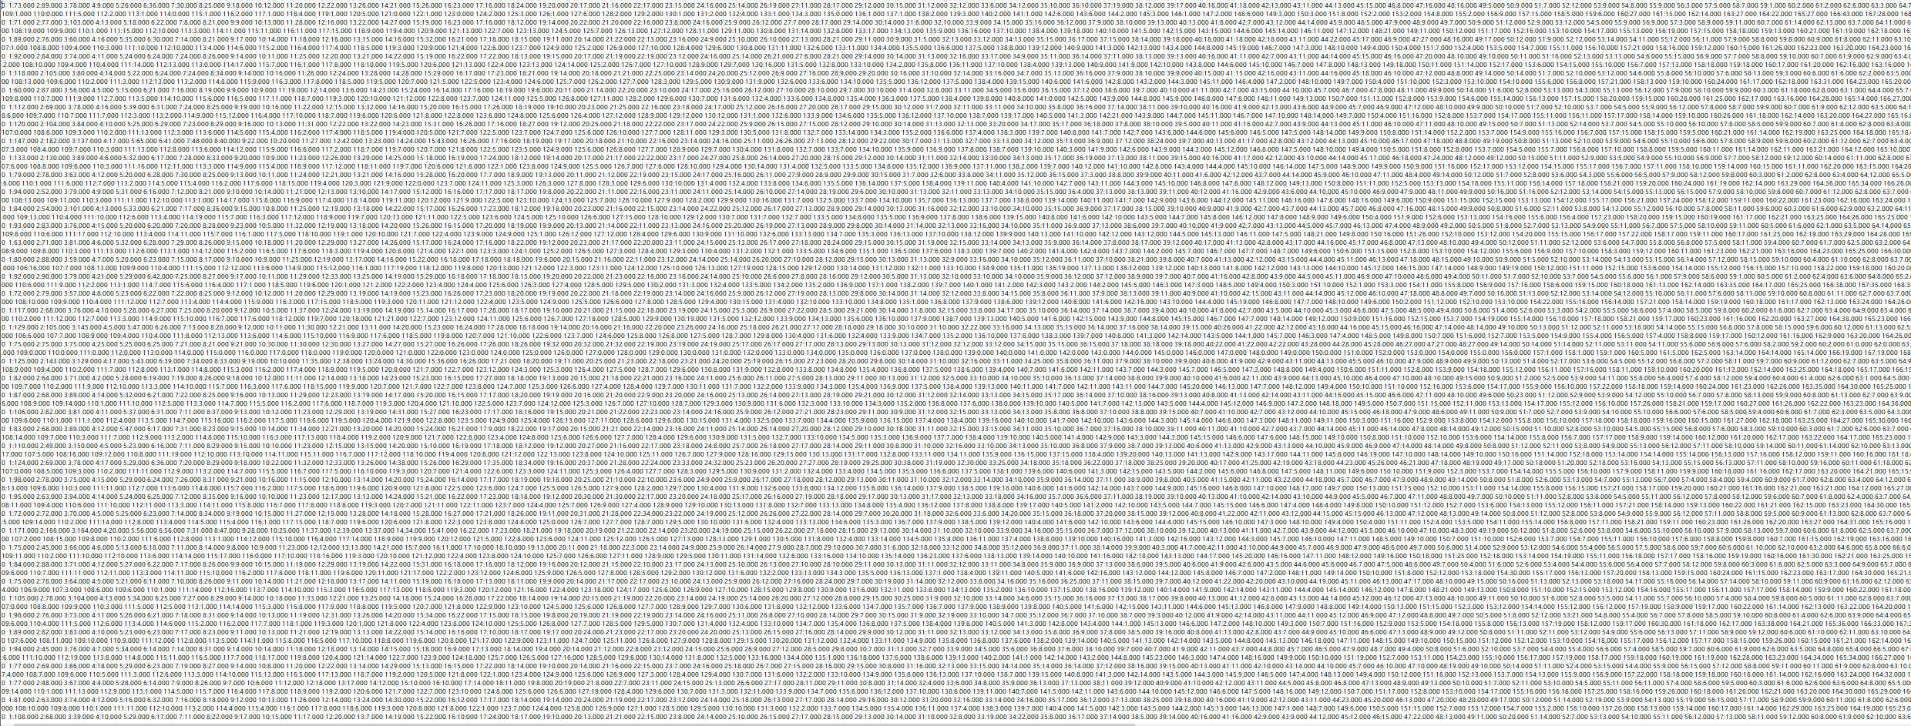

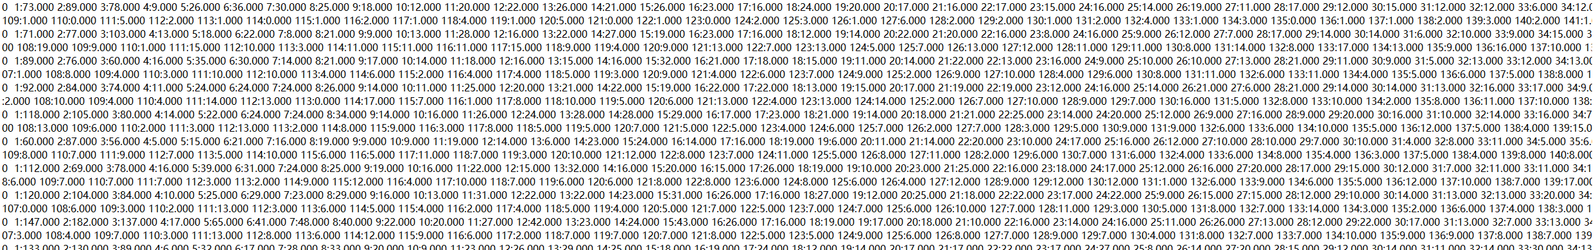

我们的分类是 label是0,1即原始图像和重着色图像，然后这些values 就是直方图的值，一共有58 \*3个的值做成的数据

（内部交流：test.txt train.txt是导出的数据，你看看有没有必要打开来看看吧）

之后便讲这个导入SVM机中进行训练得到模型